

|  |
| --- |
|  |

Travail réalisé par:houria Baladi Encadré par: Rachid Sanitaire Période de stage: de;24/03/2025 à 12/04/2025

Remerciements

Je tiens à exprimer ma profonde gratitude à toutes les personnes qui ont contribué de près ou de loin à la réussite de ce stage.

Je remercie tout particulièrement **Monsieur Rachid Sanitaire**, mon encadrant au sein de l’entreprise **Zellige**, pour son accueil chaleureux, son accompagnement, sa disponibilité et ses précieux conseils tout au long de cette expérience.

Mes remerciements s’adressent également à l’ensemble du personnel de l’entreprise pour leur aide, leur collaboration et l’ambiance conviviale qui m’ont permis de m’intégrer facilement et d’acquérir de nouvelles compétences.

Enfin, j’exprime ma reconnaissance à mes formateurs et à l’**OFPPT** pour la qualité de l’enseignement dispensé et pour m’avoir donné l’opportunité de mettre en pratique mes acquis théoriques dans un cadre professionnel réel.

**INTRODUCTION**

J’ai choisi l’entreprise **Zellige** pour effectuer ce stage pratique, car elle contribue à la préservation du patrimoine marocain à travers l’industrie du zellige, un savoir-faire artisanal ancestral. Ce cadre professionnel m’a offert un environnement propice à l’acquisition d’expériences techniques et commerciales, tout en renforçant mes connaissances intellectuelles et cognitives.

Ce rapport présente un aperçu global des missions et des tâches réalisées durant cette période, en mettant en valeur les outils utilisés, les compétences développées ainsi que les défis rencontrés. Enfin, il propose une réflexion sur l’apport de cette expérience dans mon parcours académique et professionnel.

• **Remerciements**  
• **Introduction**

**I. Présentation de la société Zellige**  
 1. Historique   
 2. Activités principales   
 3. Positionnement sur le marché

**II. Missions et tâches accomplies**  
 1. Description des activités assignées   
 2. Étapes de la production du zellige   
 3. Participation à la gestion et à la communication

**III. Méthodes et outils utilisés**  
 1. Outils traditionnels   
 2. Outils modernes   
 3. Méthodes de travail

**IV. Analyse des performances professionnelles**

**V. Compétences acquises**  
 1. Compétences techniques   
 2. Compétences organisationnelles   
 3. Compétences communicationnelles et relationnelles 4. Compétences personnelles

**VI. Difficultés rencontrées et solutions proposées** 1. Difficultés rencontrées   
 2. Solutions proposées et mises en œuvre

**VII. Apports du stage dans ma vie personnelle et professionnelle** 1. Sur le plan personnel   
 2. Sur le plan professionnel

**VIII. Suggestions et recommandations pour le monde du travail**

**IX. Objectifs de la formation**

**X. Impact de la formation sur le commerce**

**XI. Conclusion**

**XII. Annexes**

**I.Présentation de la société Zellige**

**1. Historique**

La société **Zellige** a vu le jour à Fès, capitale spirituelle et artisanale du Maroc, s’appuyant sur un héritage millénaire dans l’art de la mosaïque traditionnelle. Créée il y a plus de deux décennies, l’entreprise a su évoluer d’un simple atelier artisanal vers une structure moderne, tout en préservant l’authenticité et la richesse du patrimoine marocain.

**2. Activités principales**

L’entreprise est spécialisée dans la conception, la fabrication et la commercialisation de produits en zellige. Ses activités couvrent plusieurs domaines :   
Fabrication artisanale et industrielle de carreaux en zellige.

Décoration intérieure et extérieure (murs, sols, fontaines, tables, etc.).

Projets personnalisés répondant aux besoins des particuliers et des entreprises. Exportation vers des marchés internationaux.

**3. Positionnement sur le marché**

Grâce à la qualité de ses produits et à l’expertise de ses artisans, la société Zellige occupe aujourd’hui une place importante sur le marché national et commence à se développer à l’international. Elle se distingue par :   
Le respect des méthodes traditionnelles de fabrication.

L’intégration de techniques modernes pour améliorer la productivité.

Une réputation solide en matière d’authenticité, de qualité et de créativité.

**II.Missions et tâches accomplies**   
 **1.Description des activités assignées**

Durant mon stage, j’ai été chargé(e) de plusieurs missions qui m’ont permis de découvrir de près le fonctionnement de l’entreprise Zellige. Ces activités concernaient principalement : L’accueil et l’orientation des clients dans l’espace d’exposition.

La présentation des différents modèles et gammes de produits.

L’assistance à la gestion des commandes et du suivi commercial.

La participation à l’organisation et à la mise en valeur des produits dans le showroom.

**2.Explication des étapes de fabrication du zellige**

J’ai également eu l’opportunité d’observer le processus de fabrication du zellige, qui repose sur plusieurs étapes artisanales :   
La préparation de l’argile et son façonnage.

La cuisson des carreaux dans des fours traditionnels.

La découpe minutieuse (tqattîʿ) pour former les différentes pièces.

L’assemblage manuel selon des motifs géométriques variés.

Le vernissage et la finition pour garantir la solidité et l’esthétique du produit.

**3. Participation et communication avec la direction**

Pendant mon stage, j’ai participé à des réunions avec la direction et le personnel de l’entreprise, ce qui m’a permis de :   
Comprendre les stratégies de vente et de marketing adoptées.

Échanger sur les difficultés rencontrées au niveau de la commercialisation. Développer mes compétences en communication professionnelle.

**III.**  **Méthodes et outils utilisés**

Durant mon stage au sein de l’entreprise **Zellige**, plusieurs méthodes et outils ont été employés afin d’assurer une organisation efficace et une bonne réalisation des tâches.

**1.Outils traditionnels**   
L’entreprise reste attachée aux techniques artisanales héritées depuis des siècles. Parmi les outils utilisés :   
Les marteaux et burins pour la découpe des carreaux.

Les moules en bois permettant de façonner l’argile.

Les fours traditionnels à bois pour la cuisson.

Les émaux et colorants naturels pour la décoration.

**2.Outils modernes**   
Afin de répondre aux besoins d’un marché en évolution, la société intègre également des moyens modernes :   
Logiciels bureautiques (Word, Excel) pour le suivi administratif et commercial.

Logiciel de conception assistée (CAO) pour la modélisation de certains projets décoratifs. Téléphone, WhatsApp et email pour assurer une communication rapide avec les clients et fournisseurs.

Caméras et appareils numériques pour documenter et présenter les réalisations.

**3.**Méthodes de travail

L’approche adoptée repose sur une combinaison entre savoir-faire artisanal et organisation moderne :

**Observation et apprentissage direct** auprès des artisans.

**Travail en équipe** avec une répartition claire des responsabilités.

**Contrôle qualité** : vérification régulière des produits avant livraison.

**Communication interne** : réunions avec la direction et échanges quotidiens avec les collègues.

**IV.**  **Analyse des performances professionnelles**

Au cours de mon stage à l’entreprise **Zellige**, j’ai pu évaluer mes performances professionnelles à travers plusieurs aspects :

1.**Intégration dans l’environnement de travail**

Dès les premiers jours, j’ai réussi à m’adapter au rythme de l’entreprise. L’accueil de l’équipe et la clarté des missions confiées m’ont permis de m’intégrer rapidement.

2.**Efficacité dans l’exécution des tâches**

Les activités confiées (accueil des clients, suivi des commandes, observation de la production, communication avec la direction) ont été réalisées avec sérieux et dans les délais fixés. Cette efficacité a contribué à renforcer la confiance entre moi et l’encadrement.

3. **Développement des compétences techniques**

L’observation des étapes de fabrication du zellige et l’utilisation des outils modernes m’ont permis de comprendre concrètement les processus de production. J’ai ainsi développé des compétences en organisation, en communication et en suivi administratif.

4. **Capacité d’adaptation et d’apprentissage**

Face aux nouvelles situations, j’ai su m’adapter en posant des questions, en observant attentivement et en appliquant les consignes données. Cette démarche m’a aidé à progresser rapidement et à gagner en autonomie.

5. **Relations professionnelles**

La collaboration avec les artisans et le personnel de la direction m’a appris l’importance du travail en équipe, de la communication claire et du respect mutuel dans un cadre professionnel.

**V.Compétences acquises**

Mon stage au sein de l’entreprise **Zellige** m’a permis de développer un ensemble de compétences à la fois techniques, organisationnelles et personnelles.

1. **Compétences techniques**

Connaissance des étapes de fabrication du zellige (préparation de l’argile, façonnage, cuisson, découpe et assemblage).

Utilisation d’outils bureautiques (Word, Excel) pour la gestion administrative et commerciale.

Familiarisation avec des logiciels de conception décorative (CAO).

Sensibilisation aux méthodes de contrôle qualité dans la production artisanale.

2. **Compétences organisationnelles**

Gestion du temps et respect des délais dans l’exécution des tâches.

Participation au suivi des commandes et à l’archivage administratif.

Capacité à organiser un espace de travail (showroom, exposition des produits).

Planification et coordination d’activités en collaboration avec l’équipe.

3. **Compétences communicationnelles et relationnelles**

Accueil et orientation des clients de manière professionnelle.

Développement de l’écoute active pour comprendre les besoins des clients. Participation à des réunions et échanges avec la direction.

Amélioration de la communication interpersonnelle au sein d’une équipe.

4. **Compétences personnelles**

Renforcement de la confiance en soi dans un contexte professionnel. Développement de l’autonomie et de l’initiative.   
Adaptation à un nouvel environnement de travail.

Sens de la responsabilité et de l’engagement.

**VI.**  **Difficultés rencontrées et solutions proposées**

Comme toute expérience professionnelle, mon stage au sein de l’entreprise **Zellige** a présenté certains défis. Ces difficultés m’ont toutefois permis d’apprendre à trouver des solutions adaptées et à améliorer mes compétences.

1. **Difficultés rencontrées**

**Manque d’expérience initiale** : au début, j’avais peu de connaissances pratiques dans le domaine artisanal et commercial, ce qui rendait certaines tâches plus compliquées.

**Terminologie technique** : la compréhension de certains termes utilisés dans la fabrication du zellige a constitué une barrière au départ.

**Organisation du temps** : il était parfois difficile de concilier les missions administratives et l’observation du processus de production.

**Communication** : établir une communication claire avec les artisans et la direction n’a pas toujours été facile, surtout lors des premiers jours.

2. **Solutions proposées et mises en œuvre**

**Apprentissage progressif** : poser des questions, observer attentivement et demander de l’aide aux collègues plus expérimentés.

**Documentation personnelle** : prendre des notes sur les termes techniques et les étapes de fabrication pour mieux les mémoriser.

**Gestion des priorités** : organiser les tâches quotidiennes en fonction de leur importance et de leur urgence.

**Amélioration de la communication** : adopter une attitude d’écoute active, reformuler les instructions reçues et utiliser des outils modernes (WhatsApp, email) pour clarifier les points flous.

**VII.Apports du stage dans ma vie personnelle et professionnelle**   
Ce stage au sein de l’entreprise **Zellige** m’a permis de vivre une expérience enrichissante, tant sur le plan personnel que professionnel.

**Sur le plan personnel** : j’ai appris à être plus patient(e), à développer ma concentration et à apprécier le travail de précision. Ce contact direct avec les artisans m’a également fait découvrir la valeur du patrimoine marocain et renforcer ma fierté culturelle.

**Sur le plan professionnel** : j’ai acquis des compétences pratiques liées à la gestion commerciale, à l’accueil des clients et à la compréhension du processus de production du zellige. Cette expérience m’a aidé à mieux comprendre la réalité du monde du travail et à renforcer mon sens de la responsabilité et de l’autonomie.

En résumé, ce stage a constitué une étape importante dans mon parcours, en consolidant mes connaissances théoriques par une expérience concrète et formatrice.

**VIII. Suggestions et recommandations pour le monde du travail**

Au cours de ma formation au sein de l’entreprise **Zellige**, j’ai observé plusieurs aspects positifs mais également des points pouvant être améliorés afin d’optimiser le fonctionnement et la visibilité de l’entreprise. Ainsi, je formule les recommandations suivantes :

1)**Digitalisation de la gestion**   
Mettre en place un logiciel de suivi des commandes, des stocks et de la facturation. Cela permettrait de gagner du temps, de limiter les erreurs humaines et d’améliorer la coordination entre les différents services.

2)**Renforcement de la présence numérique**   
Développer une stratégie de communication digitale en utilisant les réseaux sociaux (Facebook, Instagram, TikTok, etc.) pour promouvoir les produits, attirer de nouveaux clients et valoriser le savoir-faire artisanal marocain à l’échelle internationale.

3)**Organisation d’ateliers de découverte**   
Proposer aux touristes et aux visiteurs des ateliers pratiques pour découvrir les étapes de fabrication du zellige. Cela constituerait non seulement une activité culturelle

enrichissante, mais également un moyen de renforcer la notoriété de l’entreprise et de fidéliser la clientèle.

4)**Formation continue des employés**   
Organiser des sessions régulières de formation pour améliorer les compétences techniques et managériales du personnel, afin de suivre l’évolution des marchés et des nouvelles technologies.

**IX.**  **Objectifs de la formation**

L’objectif principal de cette formation était de permettre aux stagiaires de mettre en pratique les connaissances théoriques acquises au cours de leur parcours académique et de les confronter à la réalité du monde professionnel.

Plus précisément, cette formation visait à :

1.**Découvrir l’environnement professionnel** dans le secteur de l’artisanat traditionnel, et plus particulièrement celui du zellige marocain.

2.**Acquérir des compétences pratiques** en observant et en participant aux différentes étapes de production et de commercialisation.

3.**Développer des aptitudes organisationnelles et relationnelles** grâce à la collaboration avec les artisans, les responsables et les clients.

4.**Renforcer la capacité d’adaptation et l’autonomie** dans un milieu de travail réel. 5.**Préparer l’avenir professionnel** en offrant une vision claire des opportunités et des exigences du marché de l’artisanat et du commerce.

En somme, cette formation avait pour but de créer un lien concret entre la théorie et la pratique, tout en permettant au stagiaire de construire une base solide pour sa future carrière.

**Le rôle de cette formation dans ma vie personnelle et professionnelle** Suivre cette formation au sein de la société **Zellige** a été un véritable tournant dans ma vie.

**Sur le plan personnel** : j’ai appris la patience et la précision, car l’artisanat du zellige exige une grande concentration et une habileté manuelle fine. Cette expérience m’a permis d’apprécier davantage l’artisanat et d’être fier du patrimoine marocain, que je n’avais auparavant découvert qu’à travers des images ou des visites de monuments.

**Sur le plan professionnel** : j’ai acquis des compétences pratiques en production, en marketing et en service client. J’ai compris le fonctionnement interne d’une entreprise artisanale et la coordination entre ses différents services, de la conception à la distribution. Cette formation m’a donné une vision plus claire de mon avenir professionnel et m’a incité à envisager sérieusement de créer ma propre entreprise.

**X.Impact de la formation sur le commerce**   
Cette formation m’a ouvert les yeux sur des opportunités commerciales prometteuses. J’ai découvert :

Comment se fixe le prix du zellige en fonction de sa qualité, de son design et de sa rareté.

L’intérêt grandissant des marchés internationaux, notamment en Europe et dans les pays du Golfe, pour ce produit de luxe.

L’importance de bâtir un réseau solide avec les artisans et les distributeurs afin d’assurer un développement durable.

J’ai également compris la nécessité de mettre en place une stratégie marketing innovante et ciblée, mettant en valeur l’authenticité et la beauté culturelle du produit, tout en l’adaptant aux goûts modernes.

**XI.**  **Conclusion**   
Ce stage au sein de l’entreprise **Zellige** a constitué une expérience formatrice et enrichissante qui m’a permis de confronter mes connaissances théoriques à la réalité du monde professionnel. Grâce à cette immersion, j’ai découvert le fonctionnement d’une véritable entreprise artisanale, en observant de près les étapes de production du zellige et en participant à des activités commerciales et administratives.

Sur le plan personnel, cette expérience m’a appris la patience, la rigueur et le sens de la responsabilité. Sur le plan professionnel, elle m’a permis de développer des compétences techniques, organisationnelles et relationnelles indispensables pour mon avenir.

En somme, ce stage a été une étape importante dans mon parcours, car il m’a non seulement apporté des savoir-faire pratiques, mais également une vision plus claire de mes objectifs futurs. Je ressors de cette expérience avec une motivation renforcée et une volonté d’apporter ma contribution au développement et à la valorisation du patrimoine artisanal marocain.

**XII.Annexes**

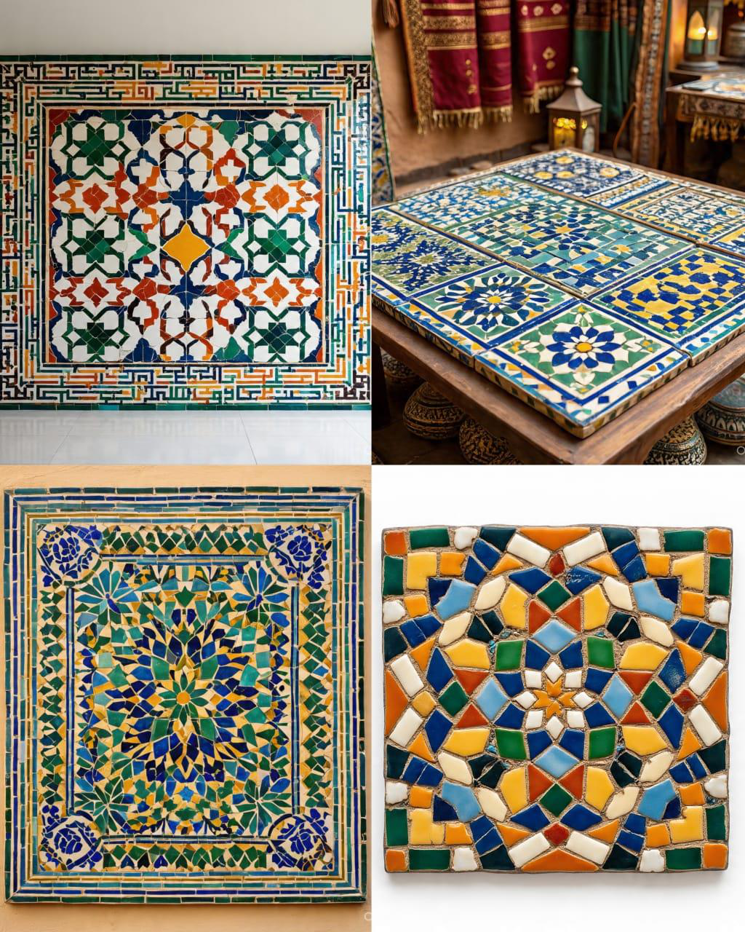

**Annexe 1 : Panneau mural en zellige**   
*(Exemple de décoration murale réalisée avec des motifs géométriques traditionnels marocains.)*

**Annexe 2 : Table décorative en zellige**   
*(Table artisanale recouverte de carreaux de zellige aux couleurs vives et motifs floraux.)*

**Annexe 3 : Motif floral en zellige**   
*(Panneau de zellige mettant en valeur un motif floral et géométrique typiquement marocain.)*

**Annexe 4 : Carreau de zellige moderne**   
*(Exemple d’un carreau individuel combinant authenticité artisanale et design coloré.)*